Mezinárodní soubor Farma v jeskyni uvede inscenaci Útočiště 2025, rozvíjí tak úspěšný projekt o cestě za svobodou

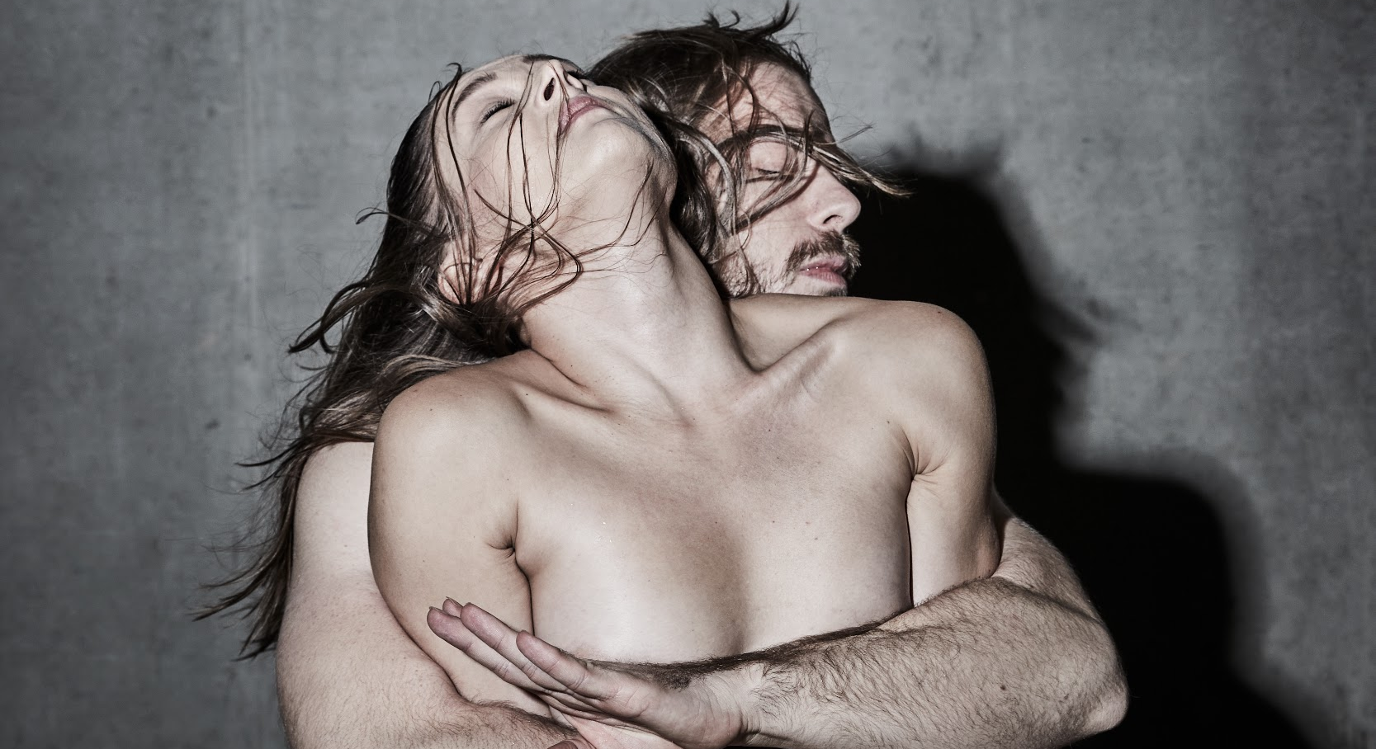

Nová inscenace mezinárodního souboru Farma v jeskyni – Útočiště 2025 – je vizuálně silným tanečním divadlem a koncertem zároveň. Vychází z rozhovorů s lidmi, kteří na útěku za svobodou prožili hraniční životní situace. Naléhavé téma režisér a choreograf Viliam Dočolomanský přetvořil do scénické básně. V nové podobě i obsazení navazuje na úspěšný projekt z roku 2018. Premiérová uvedení proběhnou 1., 2. a 3. března v Centru současného umění DOX.
Cesty tří lidí se protnou na útěku. Překonávají překážky a procházejí hraničními situacemi na náročné cestě za svobodou, poutáni k sobě navzájem. Úzkost, odvaha, selhání, radost, soucit. Jak vlastně náš svět nahlíží na hodnotu lidí „bez vlastního území“? Inscenace nereflektuje pouze aktuální dění, ale je především obrazem lidského hledání sebe sama a osobní transformace každého z nás.
„Situace, kdy nic nemáme a nemáme se ani kam vrátit, nás nutí se ptát, co je vlastně to útočiště, ta kotva. A kde to je? Je to někde mimo nás? A jsme tu v kritických momentech pro druhé? Co je pro mě vlastně tou nejvyšší hodnotou? Takové chvíle jsme patrně zažili všichni, a proto věřím, že se inscenace může dotknout mnohých,“ říká režisér Viliam Dočolomanský.

Expresivní a dynamické pohyby performerů vyvolávají atmosféru nepřetržitého napětí a nutí diváky být neustále ve střehu. Po boku performerky a zpěvačky Hany Varadzinové tentokrát vystoupí nová generace tanečních osobností souboru – Michaela Králiková, Andrej Štepita a David Králík.
Rukopis souboru je charakteristický nejen expresivním výrazem performerů, ale také úzkým propojením pohybu a hudby. Ta v této inscenaci dění určuje, ne pouze doprovází. Obě složky se však prolínají do neoddělitelného celku, neboť autorem hudby je sám choreograf Viliam Dočolomanský. Silnou atmosféru v podání předních jazzových muzikantů Marcela Bárty, Štěpána Janouška a Jana Chalupy / Víta Halšky dotváří zvukový design Evy Svobodové, který zní mimo jiné z amplionů dominujících scénografii.
Tvorba Farmy v jeskyni skrze pohyb a hudbu promlouvá přímo k emocím diváka. V aktuálních tématech, která zpracovává, vždy hledá podstatu a vzkaz pro každého z nás. Za více než dvacet let svého působení si soubor vytvořil nezaměnitelný scénický rukopis a obdržel mnoho zahraničních i českých ocenění.
V nové podobě a v novém obsazení soubor rozvíjí úspěšnou inscenaci Útočiště z roku 2018, která vznikla v koprodukci s festivalem Tanec Praha, Centrem současného umění DOX a festivalem LIFT v Londýně. Po premiéře bude nová inscenace reprezentovat Českou republiku na festivalu národního centra pro taneční tvorbu Orbita Spellbound v Římě.

O MEZINÁRODNÍM SOUBORU FARMA V JESKYNI
Mezinárodní soubor Farma v jeskyni je v České republice průkopníkem autorských inscenací fyzického divadla reagujících na aktuální společenské dění. Soubor je charakteristický svým nezaměnitelným expresivním pohybovým rukopisem spojujícím hudbu a pohyb, skrze které reflektuje současná témata dotýkající se každého z nás. Intenzitu děl vytváří dlouhodobý tvůrčí proces vycházející z výzkumu témat i intenzivní výrazové práce performerů.
Od roku 2018 působí mezinárodní soubor Farma v jeskyni jako stálý soubor Centra současného umění DOX, kde uvádějí i své další inscenace Český hrdina a Commander. Soubor je za více než 20 let své existence držitelem mnoha mezinárodních i českých ocenění, mezi kterými je nejprestižnější Evropská cena nové divadelní reality pro režiséra Viliama Dočolomanského, jediného českého držitele této ceny.

TVŮRČÍ TÝM:
Účinkují: Andrej Štepita, David Králík, Michaela Králiková, Hana Varadzinová, Marcel Bárta, Štěpán Janoušek, Jan Chalupa / Vít Halška
Koncept, režie, choreografie: Viliam Dočolomanský
Hudba: Viliam Dočolomanský a Marcel Bárta, Hana Varadzinová, Vít Halška, Štěpán Janoušek
Dramaturgie: Jana Pilátová
Scéna a kostýmy: Lucia Škandíková, Ema Dulíková
Světelný design: František Fabián
Zvukový design: Eva Hamouzová

KONTAKT PRO MÉDIA:
Eliška Seveldová
+420 606 850 981
eseveldova@farminthecave.com
farminthecave.com
www.facebook.com/farmavjeskyni
www.instagram.com/farm_in_the_cave

